



“ULAMA UMARA: PENERAJU PEMBANGUNAN UMMAH”
(4 Ogos 2017M / 11 Zulkaedah 1438H)

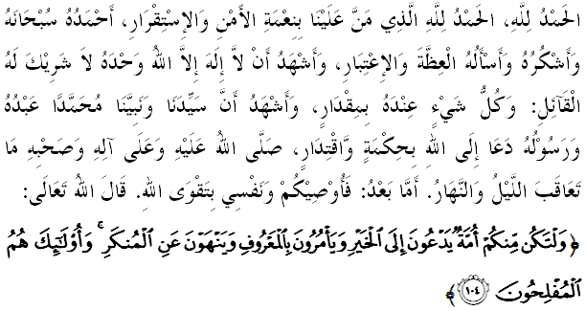SIDANG JEMAAH YANG DIRAHMATI ALLAH SEKALIAN,
Saya berpesan kepada diri saya dan menyeru sidang Jumaat yang dikasihi sekalian, marilah sama-sama kita meningkatkan ketakwaan kepada Allah SWT dengan bersungguh-sungguh melaksanakan segala perintah-Nya dan meninggalkan segala larangan-Nya. Mudah-mudahan kehidupan ini mendapat keberkatan di dunia dan di akhirat. Khutbah hari ini akan membicarakan tajuk: “Ulama Umara: Peneraju Pembangunan Ummah”.

SIDANG JUMAAT YANG DIRAHMATI ALLAH,
Ulama ialah pewaris para nabi. Mereka, dengan kata lain, penyambung tugas Rasulullah SAW dalam menyampaikan dakwah, peringatan, khabar baik dan khabar buruk kepada seluruh umat manusia. Setelah kewafatan Rasulullah SAW, maka tiada lagi nabi dan rasul selepas itu kerana Rasulullah SAW merupakan rasul dan nabi terakhir yang diutuskan oleh Allah SWT.

Islam menyanjung tinggi ilmu pengetahuan serta memuliakan ulama. Allah SWT mengangkat tinggi martabat ilmu dan ahlinya di sisi-Nya. Hal ini sebagaimana firman Allah SWT dalam surah al-Mujaadalah ayat 11:
Maksudnya: “…Allah meninggikan orang yang beriman di antara kamu, dan juga orang yang diberi ilmu pengetahuan akan darjat. Dan Allah Maha Mengetahui tentang apa yang kamu lakukan.”

Para ulama juga ialah mereka yang paling takut dengan Allah SWT. Hal ini sebagaimana firman-Nya dalam Surah Faatir ayat 28:
Maksudnya: “Dan demikianlah antara manusia dan binatang ternak, ada yang berlainan jenis dan warnanya. Sebenarnya yang takut kepada Allah dari kalangan hamba-Nya hanyalah orang yang berilmu. Sesungguhnya Allah Maha Kuasa, lagi Maha Pengampun.”

Para ulama berperanan memberi kefahaman yang jitu kepada seluruh rakyat tentang akidah Ahli al-Sunnah wa al-Jamaah dalam usaha kerajaan mengarusperdanakan fahaman ini sebagai langkah penyatuan umat dan mengekalkan keharmonian masyarakat. Usaha ini juga perlu memberi tumpuan kepada dua strategi penting, iaitu bagi melahirkan masyarakat yang berilmu dan ummah yang kukuh dari segi ekonomi dalam melahirkan kepimpinan ummah yang cemerlang.

SIDANG JUMAAT YANG DIMULIAKAN,
Golongan umara’ atau ulil amri ialah mereka yang memerintah sesebuah negara. Mereka juga memegang amanah yang sangat besar terhadap rakyatnya dan amanah Allah SWT. Amanah-amanah ini kelak akan dipersoalkan oleh Allah SWT. Sesuai dengan peringatan Rasulullah SAW:
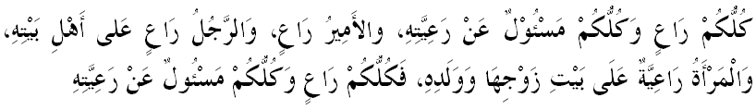Mafhumnya: “Setiap kamu adalah pemimpin dan kamu akan diminta pertanggungjawabkan atas kepemimpinan kamu. Seorang penguasa adalah pemimpin, seorang suami adalah seorang pemimpin seluruh keluarganya, demikian juga seorang isteri adalah pemimpin atas rumah suami dan anaknya. Kamu adalah pemimpin yang akan diminta pertanggungjawaban atas kepemimpinan kamu” (Hadis riwayat al-Bukhari dan Muslim)

Transformasi Nasional 2050 atau TN50 adalah satu usaha kerajaan untuk membentuk masa depan Malaysia bagi tempoh 2020 hingga 2050. Dari sebuah negara maju, kerajaan menyasarkan untuk menjadi antara negara teratas di tangga dunia dalam ekonomi, kesejahteraan rakyat dan inovasi. Selaras dengan itu, para ulama, umara’ dan NGO Islam hendaklah bersama-sama menggembleng idea dan tenaga bagi menjayakan dasar ini. Sinergi antara semua pihak yang terlibat termasuk Kerajaan, Swasta dan NGO amat diperlukan bagi menjayakan agenda TN50 ini. Prinsip-prinsip Maqasid Syariah juga perlu dijadikan dasar dan acuan dalam merangka konsep TN50 yang holistik dan seterusnya dapat memberi rahmat kepada makhluk seluruh alam.

SIDANG JUMAAT YANG DIMULIAKAN,
Hubungan antara ulama dengan umara’ sememangnya tidak wajar dipisahkan. Bahkan sepatutnya umara’ itu menjadikan ulama sebagai rujukan utama dalam menjalankan sistem pemerintahan mereka. Atau boleh juga dilantik para ulama tersebut sebagai umara seperti mana yang dilakukan pada zaman Khulafa’ al-Rasyidin. Banyak hal dalam pentadbiran negara yang memerlukan kepada pandangan dan ijtihad para ulama untuk menentukannya lebih-lebih lagi dalam urusan yang bersangkut paut dengan hal ehwal agama Islam. Di sinilah pentingnya ulama kepada umara’ dalam sesebuah negara. Firman Allah SWT dalam Surah al-Nahl ayat 43:

Maksudnya: “Oleh itu bertanyalah kamu kepada orang yang berpengetahuan agama jika kamu tidak mengetahui.”

Maka di sini, perlunya ada kesatuan fikrah antara para ulama’ dan umara’ dalam perkara-perkara yang melibatkan hukum-hakam dan dasar-dasar yang melibatkan kepentingan dan maslahah umat Islam.

SIDANG JUMAAT YANG DIRAHMATI ALLAH SWT,
Kedua-dua kumpulan ini, iaitu ulama dan umara, memainkan peranan yang sangat penting dalam pembangunan ummah. Mereka jugalah yang menentukan peraturan-peraturan yang bertujuan menjaga maqasid syariah, mengeluarkan hukum-hukum berkaitan isu-isu semasa, melaksanakan amar ma’ruf dan nahy munkar dan banyak lagi peranan besar mereka dalam struktur pentadbiran negara. Justeru, ulama harus dihormati pandangan mereka dan fatwa-fatwa yang diputuskan perlulah dihormati dan dipegang oleh segenap lapisan masyarakat dari golongan pemerintah hinggalah kepada golongan rakyat. Umara yang menjadikan para ulama sebagai sahabat dan rujukan akan dapat memastikan setiap gerak kerja mereka sentiasa berada dalam landasan yang diredhai oleh Allah SWT. Manakala umara’ yang mengenepikan ulama dalam kehidupan dan pentadbiran mereka akan mudah terpesong dan hanyut dengan pesona dunia yang memukau mata pandangan. Rasulullah SAW pernah mengingatkan kepada kita tentang bahaya memutuskan sesuatu tanpa didasari ilmu:
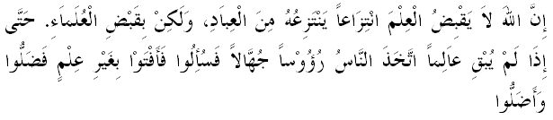Mafhumnya: “Sesungguhnya Allah tidak mencabut ilmu dengan mencabutnya dari hamba-hamba. Akan tetapi Dia mencabutnya dengan diwafatkannya para ulama sehingga jika Allah tidak menyisakan seorang alim pun, maka orang-orang mengangkat pemimpin dari kalangan orang-orang bodoh. Kemudian mereka ditanya, mereka pun berfatwa tanpa dasar ilmu. Mereka sesat dan menyesatkan.” (Hadis riwayat al-Bukhari dan Muslim)

SIDANG JUMAAT YANG DIRAHMATI ALLAH SWT,
Para umara juga perlu melindungi dan menjaga para ulama dengan sebaiknya kerana mereka inilah pewaris-pewaris nabi yang sangat berharga. Institusi kefatwaan, institusi masjid, institusi zakat dan institusi pendidikan Islam juga perlu diperkasakan sebagai medium perpaduan dan survival ummah yang berterusan. Hilangnya ulama itu menunjukkan semakin malapnya cahaya di dunia ini. Rasulullah SAW pernah mengingatkan hal ini dengan sabda baginda:
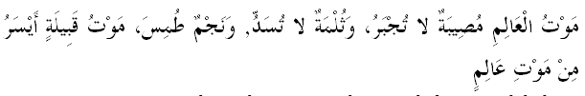Maksudnya: “Meninggalnya ulama merupakan musibah yang tidak dapat digantikan, dan sebuah kebocoran yang tidak dapat ditampal. Wafatnya ulama laksana bintang yang padam. Kematiannya satu suku lebih mudah bagi saya daripada kematiannya satu orang ulama” (Hadis riwayat al-Tabarani)

Mengakhiri khutbah pada hari ini, terdapat beberapa intipati yang boleh diambil pengajaran bersama;
Pertama: | Para umara’ mesti menunaikan dengan baik amanahnya sebagai pemerintah.
Kedua: | Umara’ mesti menjadikan para ulama sebagai rujukan dalam urusan pentadbiran negara.
Ketiga: | Setiap rakyat perlu menghormati institusi ulama dan umara supaya setiap dasar dan fatwa yang dikeluarkan akan dapat dilaksanakan dengan baik.
Maksudnya: “ Allah memberikan hikmah kebijaksanaan kepada sesiapa yang dikehendaki-Nya. Dan sesiapa yang diberikan hikmah itu maka sesungguhnya dia telah berikan kebaikan yang banyak. Dan tiadalah yang dapat mengambil pengajaran (dan peringatan) melainkan orang yang menggunakan akal fikirannya.” (Surah al-Baqarah ayat 269)
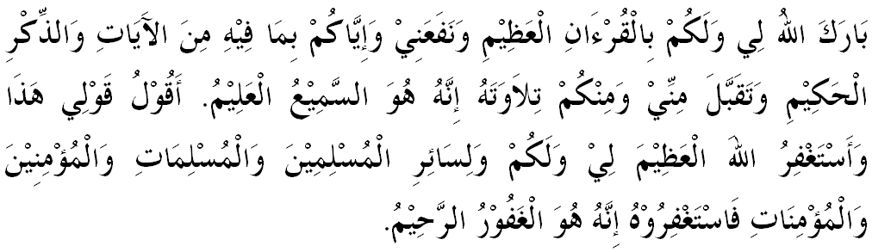



KHUTBAH KEDUA
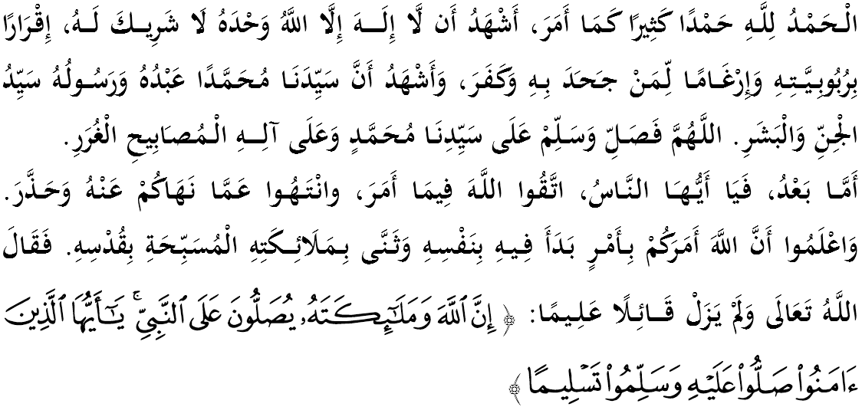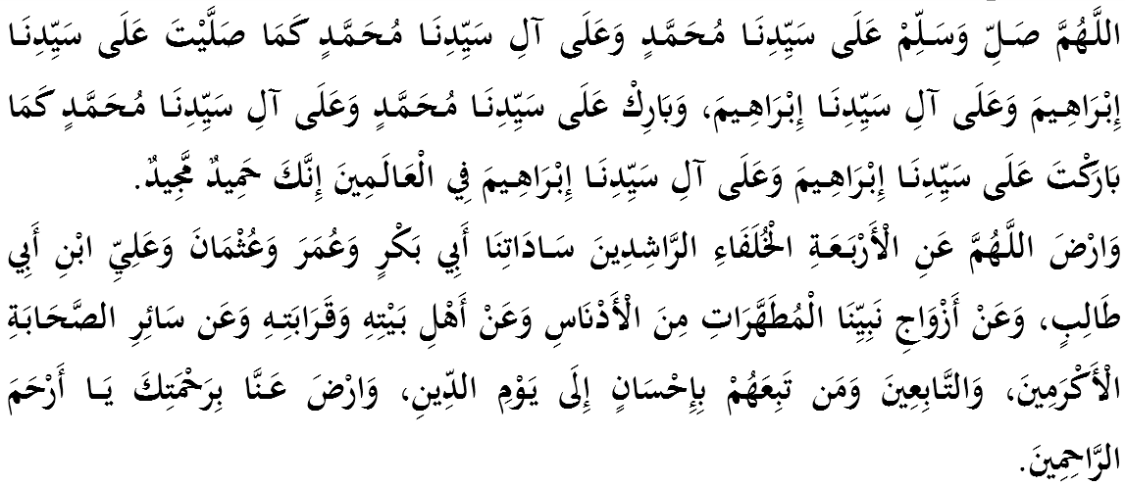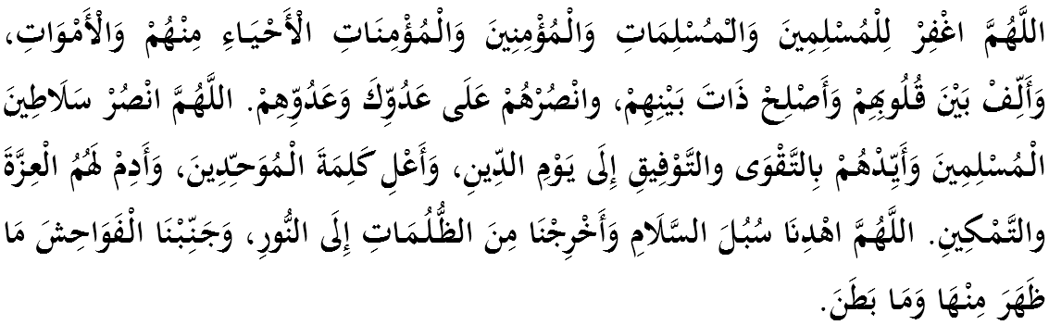
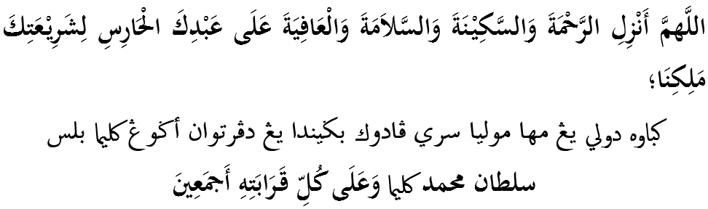
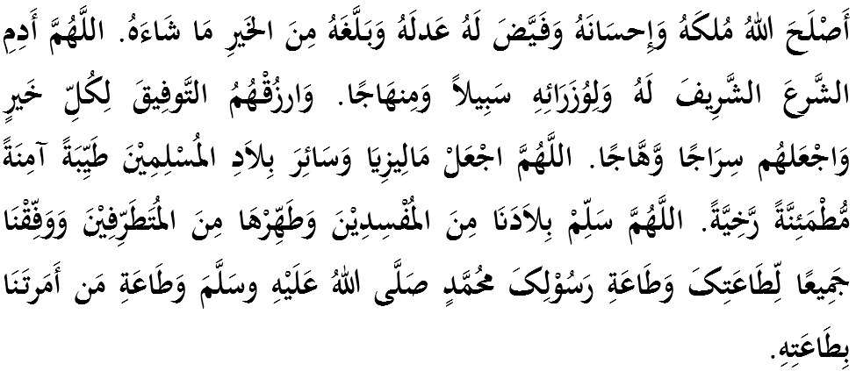
Ya Allah, kami memohon agar dengan rahmat dan perlindungan Mu, negara kami ini dan seluruh rakyatnya dikekalkan dalam keamanan dan kesejahteraan. Tanamkanlah rasa kasih sayang dan kekalkanlah perpaduan di kalangan kami. Semoga dengannya kami sentiasa hidup aman damai, sejahtera dan selamat sepanjang zaman.
